분리원이 다른 Bacillus 균주가 콩 발효물의 내인성 펩타이드 조성과 기능성 잠재력에 미치는 영향: timsTOF DDA-PASEF 기반 펩타이도믹스 분석
Strain-dependent endogenous peptide profiles and functional potential of soybean fermented with Bacillus isolates of different origins: a timsTOF DDA-PASEF peptidomics study
저자명¹*, 저자명¹, 저자명²
¹ 소속 기관, ² 소속 기관 · * 교신저자: 이메일
원고 초안 · 2026년 11월 9일

초록
목적. 콩 발효에 적합한 Bacillus 균주를 선발하기 위해, 분리원이 서로 다른 5개 균주(B. velezensis 4주, B. subtilis 1주)가 콩 발효물의 내인성 펩타이드 조성과 기능성 잠재력에 미치는 영향을 비교하였다.
방법. 균주별 발효물(FSB1, FSB2, con1, con2, con3)과 미접종 대조구(NF)의 수용성 펩타이드를 트립신 처리 없이 nanoLC–timsTOF DDA-PASEF로 분석하였다. PEAKS Studio에서 de novo, 데이터베이스, PTM, SPIDER 검색을 수행하였다. 이후 절단 특이성, 단백질 분해 범위, 선행연구 활성 펩타이드, 규칙 기반 활성 점수, 쓴맛 지표(Ney Q값)를 균주별로 비교하였다.
결과. 고유 펩타이드 서열 3,210개와 단백질 208개(대두 194, Bacillus 13)를 동정하였다. 접종 발효물은 C-말단 F/L/Y/W 절단 비율이 48–53%로 NF(10%)의 약 5배였다. 선행연구에서 활성이 측정된 펩타이드 중 ACE 저해 IPPGVPY 계열은 FSB1에서 전체 펩타이드 면적의 5.8%로 다른 균주의 5.6–12배였다. α-glucosidase 저해 VFRAIPSEVL 계열은 B. subtilis 균주(con2)에서 가장 많았다(3,183 ppm). 콜레스테롤 저하 펩타이드 YVVNPDNNEN 계열은 5균주 모두에서 16,921–27,947 ppm 검출되었고 NF에서는 검출되지 않았다. 기능성 지수는 FSB1(+0.44)과 FSB2(+0.22)가 상위였다. 그러나 FSB1의 쓴맛 펩타이드 비율은 33.6%로 다른 균주(19.1–22.0%)보다 높았다.
결론. 펩타이드 조성과 기능성 프로파일은 균종보다 균주에 따라 달랐다. FSB1은 혈압 조절·다기능성 소재, FSB2는 저쓴맛 콜레스테롤 저하 소재의 1차 후보로 제안한다. 생물학적 반복과 활성 실측으로 확인이 필요하다.
주제어: 발효 대두, Bacillus velezensis, Bacillus subtilis, 펩타이도믹스, timsTOF, 생리활성 펩타이드, 균주 선발

1. 서론
콩 발효물의 기능성은 접종 균주가 저장단백질을 어떻게 분해하느냐에 크게 좌우된다. 대두 단백질의 약 70%는 glycinin(11S)과 β-conglycinin(7S)이며, 이들의 분해 산물에서 ACE 저해, 항산화, 콜레스테롤 저하 펩타이드가 보고되어 왔다[2, 7, 8, 17].
청국장, 낫토, 된장 같은 콩 발효의 주 균은 B. subtilis 군이다. 특히 B. velezensis는 단백질분해효소 생산능이 뛰어나 발효 종균 후보로 주목받는다[4]. 이들 균은 subtilisin 계열 세린단백질분해효소와 bacillolysin 계열 중성 금속단백질분해효소를 분비하며, 두 계열은 절단 특이성이 다르다[10, 16]. 따라서 균주의 효소 구성에 따라 만들어지는 펩타이드도 달라질 수 있다.
그러나 기존 연구는 두 방향에 머물러 있다. 균주 선발 연구는 단백질분해효소 활성이나 유리아미노산을 기준으로 하였다. 예를 들어 Seo 등[22]은 B. subtilis·B. velezensis·B. licheniformis 각 120주를 비교했지만 펩타이드는 분석하지 않았다. 펩타이도믹스 연구는 주로 발효물과 비발효물을 비교하였다(더우츠 펩타이드 710개[20], 발효 대두 내인성 펩타이드 714개[23]). 균주별 펩타이드를 비교한 Kumari 등[21]은 서로 다른 종을 비교한 연구이다. 따라서 같은 종 안에서 분리원이 다른 균주들이 어떤 펩타이드를 만드는지는 아직 거의 알려져 있지 않다.
펩타이도믹스는 트립신 처리 없이 발효 중 생긴 펩타이드를 직접 동정한다. 특히 trapped ion mobility와 PASEF를 결합한 timsTOF는 높은 감도와 시퀀싱 속도를 제공한다[11]. 본 연구의 목적은 다음 세 가지이다.
- 분리원이 다른 Bacillus 5균주가 콩 펩타이드 조성에 미치는 영향을 미접종 대조구와 비교한다.
- 선행연구 활성 펩타이드와 서열 기반 지표로 균주별 기능성 잠재력을 평가한다.
- 우수 발효 균주 후보와 검증용 표적 펩타이드를 제시한다.

2. 재료 및 방법

2.1 시료
분리원이 다른 5개 균주로 콩을 발효한 분말과 미접종 대조구 1개를 분석하였다(Table 1). 균주당 1회 측정하였다.
Table 1. 분석 시료 구성
시료 | 접종 균종 | 원 시료 번호 | 원자료 파일
FSB1 | B. velezensis | Sample 2 | 2_Slot1-47_1_8846.d
FSB2 | B. velezensis | Sample 4 | 4_Slot1-49_1_8852.d
con1 | B. velezensis | Sample 5 | 5_Slot1-50_1_8855.d
con2 | B. subtilis | Sample 6 | 6_Slot1-51_1_8858.d
con3 | B. velezensis | Sample 7 | 7_Slot1-52_1_8861.d
NF | 미접종 | Sample 9 | 9_Slot1-54_1_8867.d
각 균주는 분리원이 서로 다르다.

2.2 펩타이드 추출
발효 분말의 수용성 펩타이드를 단백질분해효소 처리 없이 분석하였다. 따라서 동정된 펩타이드는 발효 중 생성된 내인성 펩타이드로 간주하였다. [추출 용매, 고액 비율, 탈염 방법, 주입량은 연구 기록으로 보완한다.]

2.3 LC-MS/MS
펩타이드는 PepSep Ultra C18 컬럼(25 cm × 75 µm i.d., 1.5 µm; Bruker Daltonics)으로 분리하였다. 이동상 A는 0.1% 포름산 수용액, B는 0.1% 포름산 아세토니트릴이며, 유속 0.4 µL/min으로 80분 그래디언트를 사용하였다(Table 2).
Table 2. LC 그래디언트 조건
구간 | 이동상 B (%) | 시간 (min)
1 | 2 → 17 | 40
2 | 17 → 25 | 20
3 | 25 → 37 | 6
4 | 37 → 95 | 1
세척 | 95 | 13

질량분석은 timsTOF 계열 기기의 DDA-PASEF 모드로 수행하였다(MS1 m/z 100–1,700). 이온 이동도(1/K₀) 대 m/z 평면에 polygon 필터를 적용하여 +1가 배경 이온을 선별에서 제외하고, +2가 이상의 전구체만 MS/MS를 수행하였다.

2.4 펩타이드 동정
PEAKS Studio에서 de novo sequencing, 데이터베이스 검색(PEAKS DB), PEAKS PTM, SPIDER를 순서대로 수행하였다[5, 6, 9, 18]. 검색 DB는 Glycine max 프로테옴, B. velezensis·B. subtilis 단백질, 일반 오염 단백질로 구성하였다. 효소는 비특이적(non-specific) 절단으로 설정하였고, 펩타이드 채택 기준은 −10lgP ≥ 33.6(FDR 1% 수준)이었다. de novo 서열은 ALC ≥ 80%를 고신뢰로 사용하였다. [질량 허용 오차와 고정·가변 변형 설정은 연구 기록으로 보완한다.]

2.5 데이터 분석
내보낸 결과는 Python(pandas, SciPy)으로 분석하였다. 주입량 차이를 줄이기 위해 펩타이드 면적을 시료별 전체 면적으로 나눈 상대 면적(ppm)으로 정규화하였다.
- 절단 특이성: 펩타이드 C-말단 잔기(P1)와 N-말단 잔기(P1′)의 면적 가중 비율을 계산하였다.
- 단백질 분해 범위: 주요 저장단백질, 항영양인자, 알레르겐의 서열 커버리지를 비교하였다.
- 선행연구 활성 펩타이드: 대두 유래 활성 펩타이드 서열을 동정 펩타이드 안에서 탐색하였다(I/L 동일 취급). 해당 서열을 포함하는 펩타이드 면적을 합산하였다.
- 규칙 기반 활성 점수(0–1): ACE 저해는 C-말단 P/W/Y/F와 C-3 소수성 잔기[3], DPP-IV 저해는 N-말단 두 번째 자리 Pro/Ala[13], 항산화는 His·Trp·Tyr 함유와 소수성 잔기 40% 이상을 기준으로 하였다.
- 쓴맛: 평균 소수성 Q값이 1,400 cal/mol을 넘는 펩타이드를 쓴맛 펩타이드로 분류하였다[12].
- 기능성 지수: ACE, DPP-IV, 항산화, 콜레스테롤, 흡수성(1 kDa 이하 비율) 5개 영역의 z-score를 5균주 간에 구해 평균하였다. 영역을 하나씩 빼고 다시 계산하여 순위가 안정적인지 확인하였다.
- 통계: 균주당 1회 측정이므로 추론 검정 없이 기술적으로 비교하였다.

3. 결과

3.1 측정 품질과 동정 개요
전구체 질량 오차는 중앙값 −0.1 ppm(|오차| 중앙값 2.6 ppm, 최대 15.8 ppm)이었다. 전하 분포는 +2가 89.1%, +3가 10.6%, +1가 0.13%로 polygon 필터가 의도대로 작동하였다. 동정 펩타이드의 90%는 10–58분에 용출되었고, 펩타이드 길이는 7–29 잔기(최대 3,269 Da)였다.
접종 5균주의 동정 규모는 비슷하였고, NF는 그 1/6–1/10 수준이었다(Table 3, Fig. 1A). 펩타이드 존재 여부로 군집 분석한 결과, 같은 B. velezensis라도 FSB1·FSB2와 con1·con3가 서로 다른 무리로 나뉘었다. B. subtilis인 con2는 con1·con3와 같은 무리에 속하였다(Fig. 1C).
Table 3. 시료별 동정 결과와 절단 특성
시료 | de novo 스펙트럼 | 펩타이드 | 고유 서열 | 단백질 | Shannon 다양성 | P1 = F/L/Y/W (%) | P1 = K/R (%)
FSB1 | 21,727 | 1,240 | 857 | 104 | 6.06 | 53.1 | 8.9
FSB2 | 25,861 | 1,183 | 825 | 114 | 6.04 | 48.3 | 13.9
con1 | 30,092 | 1,609 | 1,086 | 121 | 6.24 | 50.3 | 11.0
con2 | 23,253 | 1,483 | 1,026 | 118 | 6.19 | 52.1 | 11.1
con3 | 30,195 | 2,011 | 1,348 | 138 | 6.46 | 50.0 | 12.1
NF | 3,201 | 191 | 152 | 40 | 3.72 | 10.4 | 43.3
비율은 펩타이드 면적 기준이다. de novo 스펙트럼은 ALC ≥ 50% 기준이다.
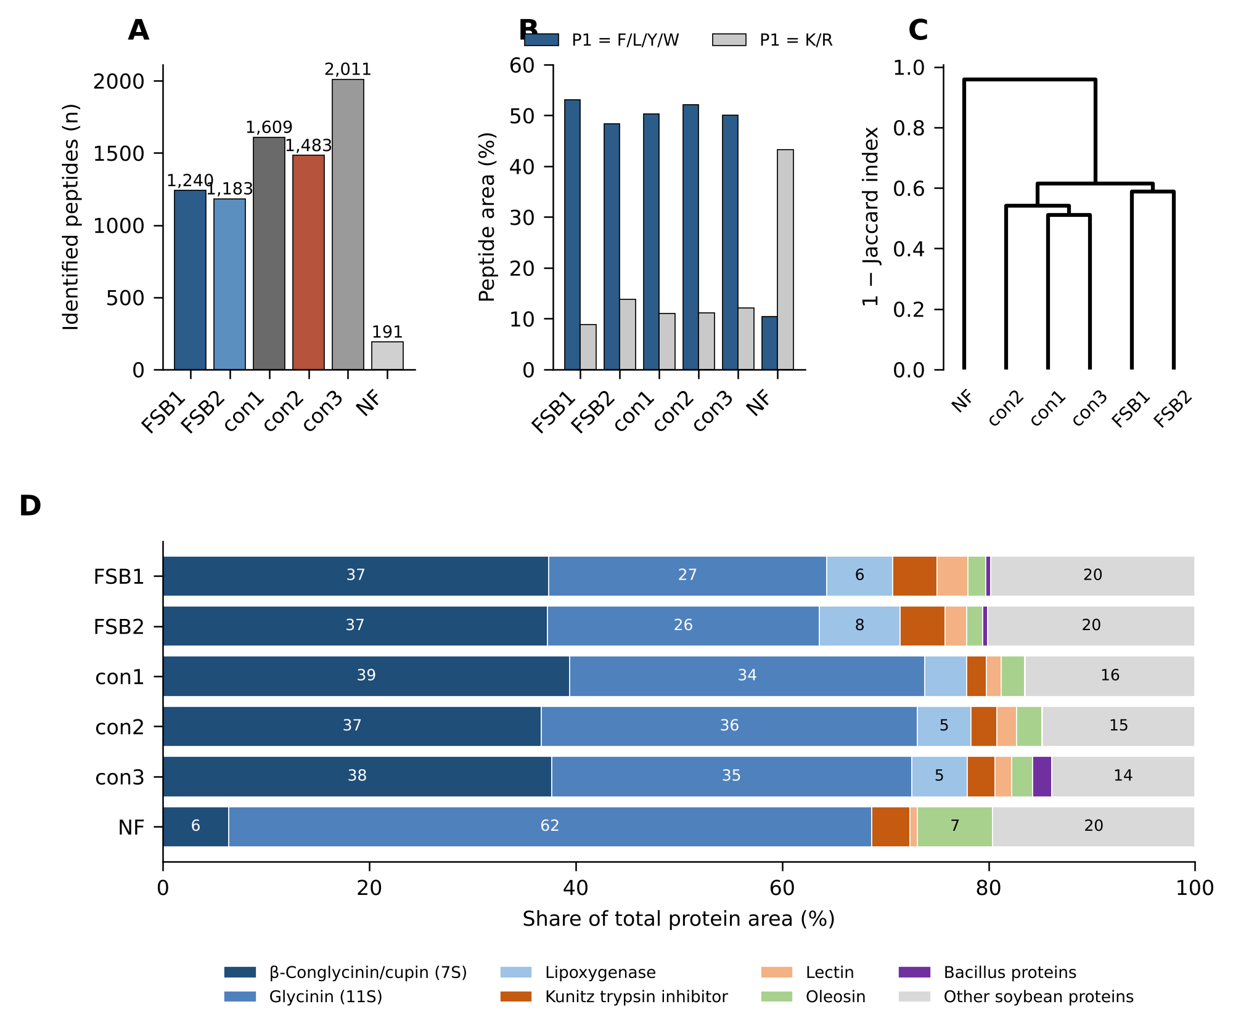
Fig. 1. 시료별 동정 규모와 단백질 조성. (A) 동정 펩타이드 수. (B) 균 효소 절단(P1 = F/L/Y/W)과 트립신형 절단(P1 = K/R) 펩타이드의 면적 비율. (C) 펩타이드 존재 여부(Jaccard 거리)에 따른 평균연결 군집. (D) 단백질 부류별 면적 조성.
Bacillus 단백질 펩타이드는 접종 시료에서만 검출되었다. B. velezensis 특이 펩타이드(SOD STPNQDSPLSEGKTPVLG, GroEL, EF-Tu)는 B. velezensis 접종 4시료 모두에서 검출되었고, con2와 NF에서는 검출되지 않아 접종 정보와 일치하였다. 반면 B. subtilis 형 SOD 펩타이드(…TPILG)는 B. velezensis 시료(con1, con3)에서도 검출되었다. V→I 치환과 메틸화는 질량 변화가 같으므로(+14.016 Da), 이 펩타이드는 균종 판별에 사용하지 않았다.

3.2 절단 특이성
접종 발효물에서는 방향족·소수성 잔기 뒤에서 잘린 펩타이드가 많았다(Fig. 2). P1 잔기는 Phe(23–26%)와 Leu(16–20%)가 많았고, P1′ 잔기는 Leu·Ile·Val·Phe·Met 합계가 55–70%였다. P1′ 소수성 잔기 선호는 bacillolysin 계열 금속단백질분해효소의 특징이다[10]. NF는 P1 Phe 0.8%, Leu 2.6%에 불과하였고 Arg(34%), Ala(17%), Asn(13%)이 많아 미생물 유래 분해가 거의 없었다.
B. subtilis 균주(con2)는 B. velezensis 4균주에 비해 P1 Leu(20.2% 대 16.8 ± 1.1%)와 His(4.1% 대 2.2 ± 0.6%)가 높았다. P1′ 소수성 잔기 비율은 55.3%로 B. velezensis 범위(56.7–70.0%)보다 낮았다. 그러나 전체 16개 지표 중 11개는 B. velezensis 범위 안에 있었다.
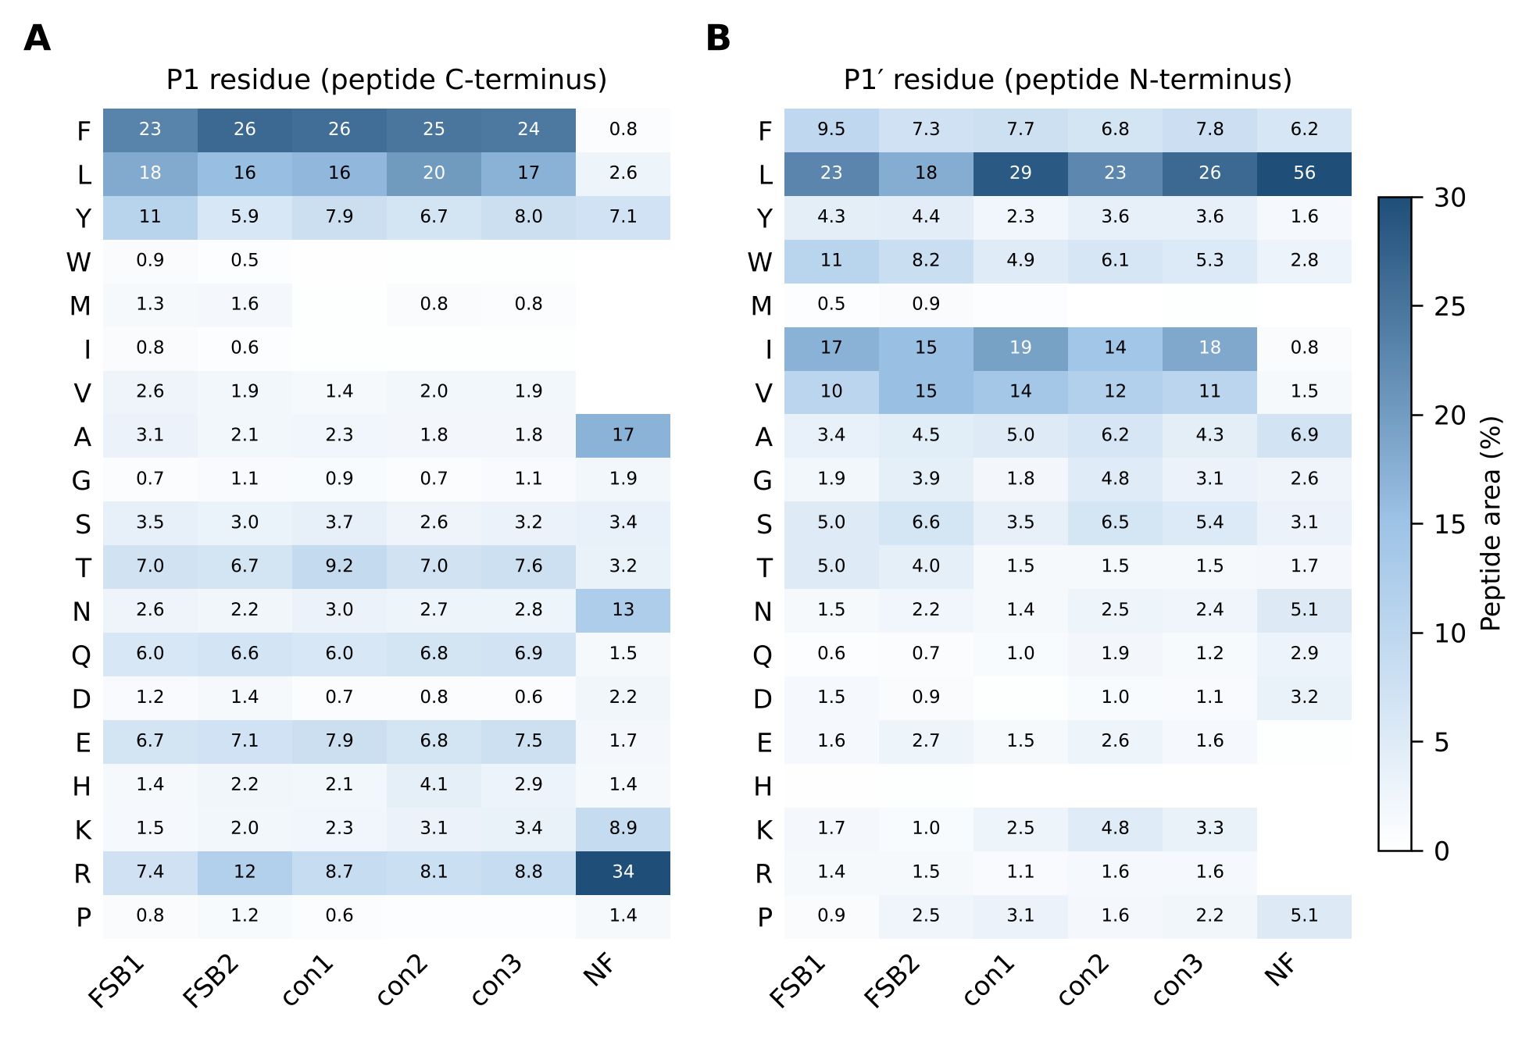
Fig. 2. 펩타이드 말단 잔기 분포. (A) P1(펩타이드 C-말단) 잔기, (B) P1′(펩타이드 N-말단) 잔기의 면적 비율(%). 0.5% 미만은 표기하지 않았다.

3.3 저장단백질, 항영양인자, 알레르겐 분해
균주마다 주로 분해한 단백질이 달랐다(Fig. 3). con3는 거의 모든 표적 단백질에서 커버리지가 가장 높았고(β-conglycinin β 79%, 렉틴 55%, LOX3 39%), FSB2는 가장 낮았다. Kunitz 트립신 저해제(KTI3) 커버리지는 con2가 59%로 가장 높았다. 탈아미드화 펩타이드는 FSB2(58.1%)와 FSB1(56.7%)에서 많았고 con3(44.4%)와 con2(45.8%)에서 적었다(NF 5.6%).
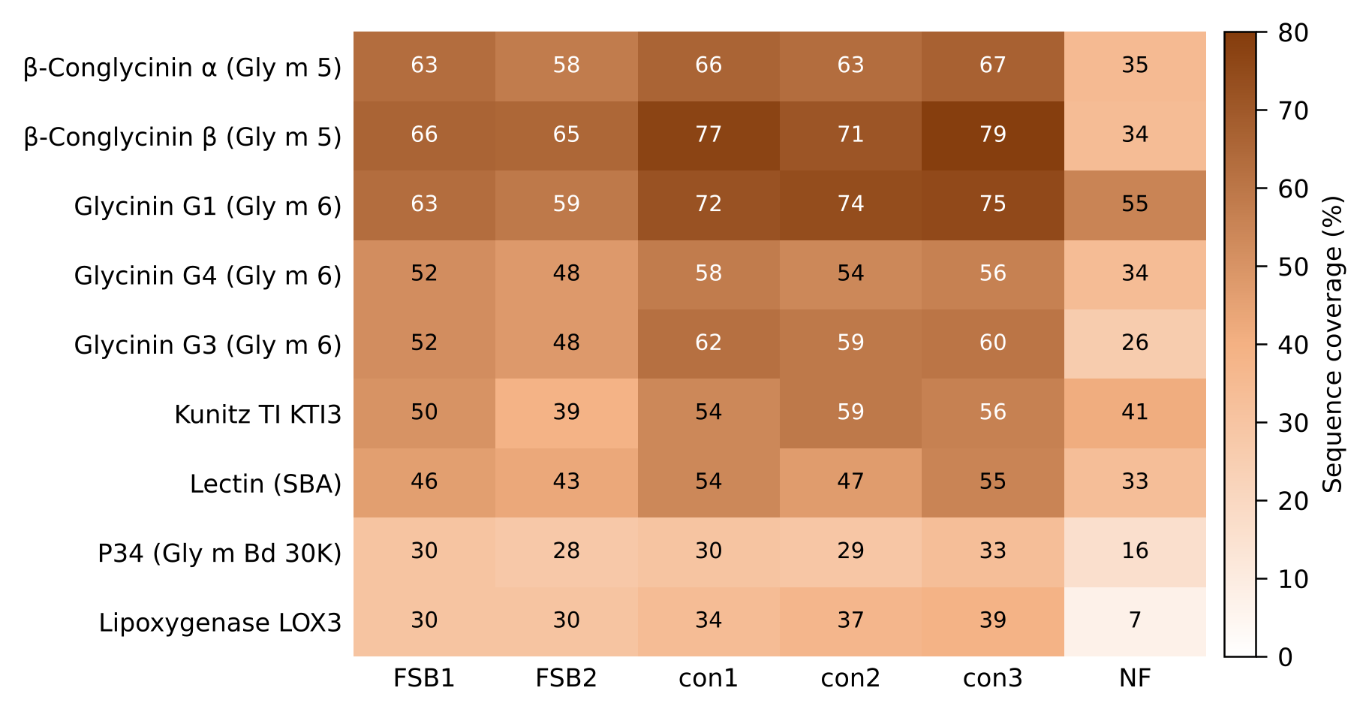
Fig. 3. 주요 저장단백질, 항영양인자, 알레르겐의 펩타이드 서열 커버리지(%).

3.4 선행연구 활성 펩타이드의 균주별 생성
선행연구에서 활성이 보고된 대두 펩타이드 11종 계열이 검출되었다. 이 중 10종은 접종 시료에서만 검출되었고, DRPSIGNLAGAN만 NF에서 가장 많았다(Table 4, Fig. 4).
- IPPGVPY 계열(ACE 저해): FSB1에서 전체 펩타이드 면적의 5.8%(57,754 ppm)로 다른 균주(4,628–10,340 ppm)의 5.6–12배였고, NF에서는 검출되지 않았다. 이 계열은 ACE 저해 트리펩타이드 IPP를 포함하며, VIPPGVPYWT가 그대로 검출되었다.
- VFRAIPSEVL 계열(α-glucosidase 저해): B. subtilis 균주인 con2에서 가장 많았다(3,183 ppm).
- YVVNPDNNEN 계열(HMG-CoA 환원효소 저해): 5균주 모두에서 16,921–27,947 ppm 검출된 공통 산물이었다.
- 균주 특이 펩타이드: VAWWMY(FSB1, 4,489 ppm), VLIVP(con1, 747 ppm), LLPHH(con3, 1,206 ppm), HHL(con2, 276 ppm; de novo 근거)이 각 균주에서 가장 많았다.
- DRPSIGNLAGAN(α-glucosidase 저해): NF에서 가장 많아(10,219 ppm) 발효 중 더 작게 분해되는 펩타이드로 보인다.
Table 4. 본 연구에서 검출된 선행연구 보고 생리활성 펩타이드
펩타이드 | 보고된 활성 | 보고 활성값 | 본 데이터의 검출 형태 | 최다 균주 | 문헌
IPPGVPY(WT) | ACE 저해 | IPPGVPYWT (비교 펩타이드) | 포함 펩타이드 59개, VIPPGVPYWT 일치 | FSB1 | [20]
VLIVP | ACE 저해 | – | QEGRVLIVPQN 등 | con1 | [17]
HHL | ACE 저해 (된장) | – | de novo 서열 | con2 | [15]
PSSPFTDL(WD) | ACE 저해 | IC₅₀ 0.097 mg/mL (PSSPFTDL), 1.388 mg/mL (PSSPFTDLWD) | PSSPFTDLWDPR 등 | FSB1 | [20]
DVFRAIPSEVL | α-Glucosidase 저해 | IC₅₀ 0.121 mg/mL | DVFRAIPSEVLAH, 핵심 VFRAIPSEVL | con2 | [20]
DRPSIGNLAGAN | α-Glucosidase 저해 | IC₅₀ 0.128 mg/mL | 정확히 일치, 탈아미드화형 | NF | [20]
LLPHH | 항산화 | – | ILLPHHADADF 등 | con3 | [2]
YVVNPDNNEN | HMG-CoAR 저해 | – | YVVNPDNNENLR 등, con3는 정확히 일치 | con3 | [8]
YVVNPDNDEN | HMG-CoAR 저해 | – | de novo 서열 | con1 | [8]
VAWWMY | 담즙산 결합 | – | GVAWWMYNNEDTPVVA 등 16개 | FSB1 | [14]
IAVPTGVA | HMG-CoAR 저해 | – | REGDLIAVPTGVAW | con2·con3 | [7]
활성값은 원문(PubMed·PMC)으로 확인한 것만 기재하였다. 균주별 검출량은 Fig. 4에 나타냈다.
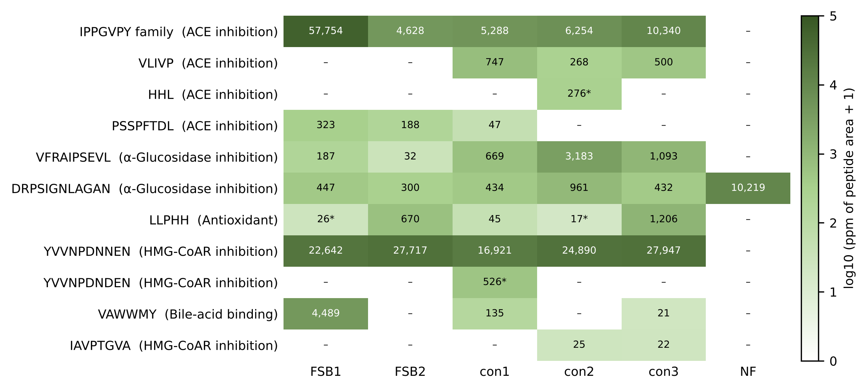
Fig. 4. 선행연구 활성 펩타이드 계열의 균주별 검출량. 값은 해당 서열을 포함하는 펩타이드 면적의 합을 시료 전체 펩타이드 면적 대비 ppm으로 나타낸 것이다. *는 de novo 서열에서만 확인된 값이다.

3.5 기능성 지수와 쓴맛
기능성 지수는 FSB1(+0.44)과 FSB2(+0.22)가 높았고, 영역을 하나씩 빼고 다시 계산해도 두 균주는 항상 1–2위였다(Fig. 5A). con2는 모든 경우에 5위였다. NF 대비 규칙 기반 점수는 접종 5균주에서 ACE 1.6–1.8배, 항산화 1.1–1.3배였고, DPP-IV는 0.91–0.99배로 차이가 없었다.
쓴맛 펩타이드 비율은 FSB1이 33.6%로 가장 높았고 나머지는 19.1–22.0%였다(Fig. 5B). 즉 FSB1은 기능성 근거가 가장 많지만 쓴맛 위험도 가장 크고, FSB2는 기능성 지수 2위이면서 쓴맛이 가장 적었다.
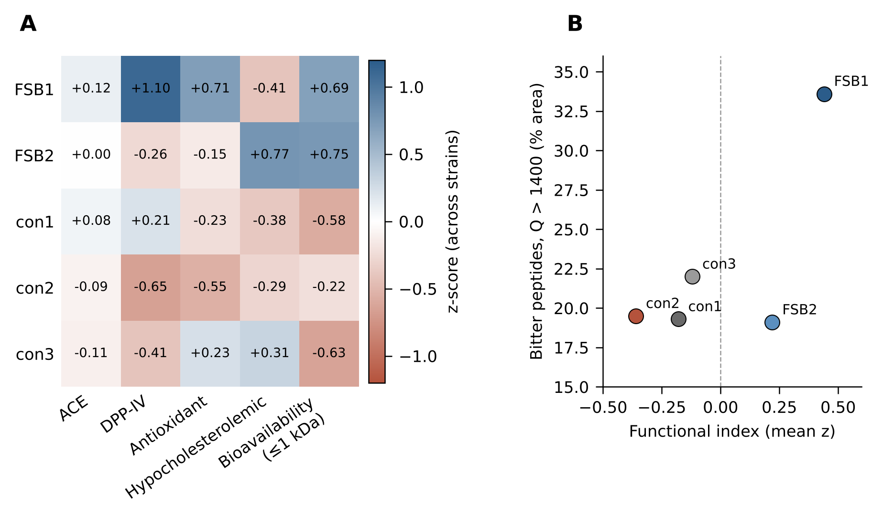
Fig. 5. 균주별 기능성 평가. (A) 기능성 5개 영역의 z-score(5균주 간). (B) 기능성 지수와 쓴맛 펩타이드(Ney Q > 1,400 cal/mol) 비율의 관계.

3.6 검증용 후보 펩타이드
12 잔기 이하, 규칙 기반 점수 0.75 이상, 면적 300 ppm 이상, 해당 균주에서 상대적으로 많은 펩타이드를 후보로 선정하였다. de novo 서열은 질량이 같은 오독 가능성(예: Gly+Ala = Gln, 128.059 Da)이 있어 DB로 확인된 서열을 우선하였다(Table 5).
Table 5. 균주별 검증 후보 펩타이드(DB 확인 서열)
균주 | 펩타이드 | 기원 단백질 | 면적 (ppm) | 예상 기능 | Q값 (cal/mol)
FSB1 | VIPPGVPY | Glycinin G4 | 8,804 | ACE 저해 | 2,135
FSB1 | LNRNGLHLPS | Glycinin G4 | 12,580 | 항산화 | 1,115
FSB1 | LPNHADADY | β-Conglycinin α | 356 | DPP-IV 저해, 항산화 | 1,217
FSB2 | WNPNNKP | Glycinin G1 | 4,722 | ACE 저해, 항산화 | 1,391
FSB2 | STPIEFHSF | Lipoxygenase | 2,893 | 항산화 | 1,384
FSB2 | IPFPRPQP | β-Conglycinin α | 1,222 | DPP-IV 저해 | 2,104
con1 | LNALEPDHRVE | Glycinin G4 | 2,253 | 항산화 | 1,159
con2 | LNALPEEVIQH | Glycinin G1 | 8,084 | 항산화 | 1,314
con2 | VFRAIPSEVL | Glycinin G4 | 2,040 | α-Glucosidase 저해 | 1,609
con3 | KDAMDGWFR | Kunitz TI | 1,368 | 항산화 | 1,221
con3 | DQNPRVFY | Cupin | 1,013 | ACE 저해 | 1,388
모든 후보는 NF에서 검출되지 않았다. Q값 1,400 cal/mol 초과는 쓴맛 가능성이 높다.

4. 고찰

4.1 균종보다 균주가 펩타이드 프로파일을 결정한다
같은 B. velezensis라도 분리원이 다르면 펩타이드 프로파일이 달랐다. FSB1·FSB2는 con1·con3보다 glycinin 유래 면적이 낮고(26–27% 대 34–35%) 탈아미드화가 많았으며(56–58% 대 44–51%), 군집 분석에서도 따로 묶였다. 반대로 B. subtilis인 con2는 B. velezensis 균주인 con1·con3와 같은 무리로 묶였다(Jaccard 0.45–0.49).
이 결과는 Seo 등[22]의 보고와 대비된다. 그들은 유리아미노산 프로파일에서 같은 종의 균주들이 한 무리로 묶인다고 하였다. 유리아미노산은 단백질 분해의 최종 산물이어서 균주 간 차이가 평균화되지만, 펩타이드는 절단 부위를 보존하므로 균주별 효소 차이를 더 잘 드러낼 수 있다. Bacillus의 세포외 단백질분해효소는 균주마다 유전자 구성과 발현 조절이 다르며, 중성 단백질분해효소와 subtilisin 계열의 비율에 따라 P1′ 특이성이 달라진다[10, 16]. 따라서 균주 선발에는 종 동정이나 효소 활성보다 발효물 펩타이드를 직접 비교하는 방법이 더 유용할 수 있다.

4.2 균주별 기능성 특성
공통 기능성. HMG-CoA 환원효소 저해 펩타이드 YVVNPDNNEN[8] 계열은 접종 5균주 모두에서 많이 생성되었고 NF에는 없었다. 이는 균주와 관계없이 Bacillus 콩 발효가 공통으로 갖는 기능성으로 볼 수 있다.
FSB1: 혈압 조절·다기능성. IPPGVPY 계열이 전체 펩타이드 면적의 5.8%를 차지하였다. 이 계열은 ACE 저해 트리펩타이드 IPP를 포함하고, IPPGVPYWT는 더우츠 연구에서 ACE 저해 비교 펩타이드로 쓰였다[20]. 담즙산 결합 펩타이드 VAWWMY[14] 계열과 항산화형 서열도 가장 많아 다기능성 소재 후보이다.
FSB2: 저쓴맛 콜레스테롤 저하. 1 kDa 이하 펩타이드와 β-conglycinin 유래 펩타이드(36.0%)가 많고 쓴맛 펩타이드가 가장 적었다. 짧은 펩타이드는 장 흡수에 유리하고, β-conglycinin은 지질 저하 효과가 보고된 단백질이다.
con1·con2·con3. con1은 ACE 저해 VLIVP[17] 함유 펩타이드가 가장 많았다. con2(B. subtilis)는 α-glucosidase 저해 VFRAIPSEVL[20] 계열과, 된장에서 분리된 ACE 저해 펩타이드 HHL[15]을 보유하였다. con3는 항산화 LLPHH[2]가 가장 많고 렉틴·P34·LOX3 등 항영양인자와 알레르겐을 가장 넓게 분해하였다.

4.3 기능성과 쓴맛의 상충
소수성 잔기와 C-말단 방향족·Pro 잔기는 ACE 저해와 항산화 활성에 유리하지만[3], 동시에 쓴맛을 내는 구조적 특징이다[12]. FSB1에서 두 특성이 함께 높게 나타난 것은 이 상충 관계를 보여준다. FSB1을 소재로 쓰려면 쓴맛 저감 공정(예: 아미노펩티다아제 후처리)과 관능평가가 필요하다.

4.4 선행연구와의 비교
본 연구의 동정 규모(고유 서열 3,210개)는 발효 대두 펩타이도믹스 선행연구(710–714개)의 약 4.5배이다(Table 6). 선행연구에서 활성이 측정된 펩타이드가 다시 검출된 것은 동정 결과의 외부 검증이기도 하다. 동시에 같은 활성 펩타이드라도 균주에 따라 생성량이 최대 12배 달라, 활성 펩타이드 생성량을 균주 선발 기준으로 쓸 수 있음을 보여준다. 반면 선행연구들은 3반복 측정과 합성 펩타이드의 IC₅₀ 측정을 갖추고 있어, 이 두 가지가 본 연구의 보완점이다.
Table 6. 발효 대두 균주·펩타이드 선행연구와의 비교
연구 | 시료와 균 | 장비와 소프트웨어 | 동정 수 | 반복 | 활성 검증
Kumari 등 (2023) [21] | 대두박, Bacillus 5균주(3종) | LC/MS | 초록에 없음 | 초록에 없음 | DPPH, 항산화 펩타이드 2종
Guo 등 (2023) [20] | 더우츠 | Orbitrap Fusion, MaxQuant | 710 | 3반복 | α-glucosidase 2종·ACE 4종 IC₅₀
Zhang 등 (2025) [23] | 시판 발효 대두 대 비발효 | Agilent 6545 Q-TOF, PEAKS 10 | 714 | 3반복 | MAO 저해 IC₅₀, 도킹
Seo 등 (2025) [22] | Bacillus 3종 각 120주 → 9주 | 펩타이드 분석 없음(유리아미노산) | – | 3반복 | –
본 연구 | 같은 종 균주 4 + 다른 종 1 + 비발효 | timsTOF DDA-PASEF, PEAKS | 3,210 | 1회 | 서열 기반 예측, 문헌 펩타이드 검출

4.5 연구의 한계
- 반복 부재: 균주당 1회 측정이어서 통계적 추론이 불가능하다. 예비 데이터의 그룹 내 변동계수가 30–55%였으므로 균주 간 2배 미만의 차이는 경향으로만 해석해야 한다.
- 대조구 신호 부족: NF는 스펙트럼 3,201개, 펩타이드 191개로 접종 시료의 11–15% 수준이다. Formylation 펩타이드가 31.4%로 높아 포름산 노출에 의한 인공산물일 가능성도 있다[19].
- 짧은 펩타이드 누락: +1가 이온을 제외하고 7 잔기 이상만 검색하여 IPP, VPP 같은 디·트리펩타이드는 평가하지 못하였다.
- 예측의 한계: 규칙 기반 점수와 문헌 서열 일치는 활성 잠재력일 뿐 실측 활성이 아니다. 문헌 펩타이드 대부분은 더 긴 펩타이드 안에 포함된 형태로 검출되어 소화 후 실제 방출 여부의 확인이 필요하다.
- de novo 서열의 오류 가능성: 질량이 같은 아미노산 조합 때문에 de novo 단독 서열은 MS/MS 스펙트럼 확인이 필요하다.

5. 결론
Bacillus 5균주는 모두 콩 단백질을 소수성·방향족 잔기 중심으로 분해하였고, 콜레스테롤 저하 펩타이드 YVVNPDNNEN 계열을 공통으로 생성하였다. 그 밖의 기능성 펩타이드와 분해 범위는 균종보다 균주에 따라 달랐다. 활용 목적에 따른 1차 균주 후보는 Table 7과 같다.
Table 7. 활용 목적별 균주 후보(잠정)
활용 목적 | 1순위 | 2순위 | 근거
혈압 조절(ACE)·다기능성 소재 | FSB1 | con1 | IPPGVPY 계열 57,754 ppm, VAWWMY 4,489 ppm, 기능성 지수 +0.44. 쓴맛 저감 필요
저쓴맛 콜레스테롤 저하 소재 | FSB2 | con3 | 기능성 지수 +0.22, 쓴맛 19.1%, YVVNPDNNEN 27,717 ppm
혈당 조절(α-glucosidase) | con2 | con3 | VFRAIPSEVL 계열 3,183 ppm, HHL 보유
항산화·항영양인자 저감 | con3 | con2 | LLPHH 1,206 ppm, 렉틴·P34·LOX3 커버리지 최고

균주 선발을 확정하려면 다음 보완 실험이 필요하다(Table S1). 원자료와 PEAKS 결과는 투고 전 PRIDE(ProteomeXchange)에 등록한다.
Table S1. 투고를 위한 보완 실험 계획
우선순위 | 실험 | 규모와 조건 | 목적
1 (필수) | 반복 발효와 재측정 | 5균주 + NF, 독립 발효 3회(18시료), 동일 주입량 | 균주 간 차이의 통계 검정(ANOVA, FDR 보정)
2 (필수) | 추출물 활성 측정 | ACE(HHL 기질법), α-glucosidase, DPP-IV(Gly-Pro-pNA), ABTS·ORAC; IC₅₀ | 서열 기반 예측과 실측 활성 연결
3 (필수) | 후보 펩타이드 합성 | VIPPGVPY, VIPPGVPYWT, VFRAIPSEVL, Table 5 후보 2–3종(순도 ≥ 95%) | 균주 특이 펩타이드의 IC₅₀ 확인
4 | 균주 특성 분석 | 단백질분해효소 활성(azocasein), 가수분해도(OPA), 유전체 분석 | 펩타이드 차이의 원인 설명
5 | 체외 소화 | INFOGEST 정적 모델[1] 후 재분석과 활성 측정 | 섭취 후 기능성 유지 확인
6 | 짧은 펩타이드 분석 | +1가 포함 polygon 또는 HILIC, 검색 길이 하한 2–4 잔기 | IPP, VPP 등 디·트리펩타이드 정량

참고문헌
[20]–[23]은 PubMed·PMC 원문으로 서지와 수치를 대조하였다. [1]–[19]는 투고 전 권·쪽수·DOI 확인이 필요하다.
- Brodkorb A, et al. INFOGEST static in vitro simulation of gastrointestinal food digestion. Nat Protoc. 2019;14:991–1014.
- Chen HM, Muramoto K, Yamauchi F, Nokihara K. Antioxidant activity of designed peptides based on the antioxidative peptide isolated from digests of a soybean protein. J Agric Food Chem. 1996;44:2619–2623.
- Cheung HS, Wang FL, Ondetti MA, Sabo EF, Cushman DW. Binding of peptide substrates and inhibitors of angiotensin-converting enzyme. J Biol Chem. 1980;255:401–407.
- Dunlap CA, Kim SJ, Kwon SW, Rooney AP. Bacillus velezensis is not a later heterotypic synonym of Bacillus amyloliquefaciens. Int J Syst Evol Microbiol. 2016;66:1212–1217.
- Han X, He L, Xin L, Shan B, Ma B. PeaksPTM: mass spectrometry-based identification of peptides with unspecified modifications. J Proteome Res. 2011;10:2930–2936.
- Han Y, Ma B, Zhang K. SPIDER: software for protein identification from sequence tags with de novo sequencing error. J Bioinform Comput Biol. 2005;3:697–716.
- Lammi C, Zanoni C, Arnoldi A. IAVPGEVA, IAVPTGVA, and LPYP, three peptides from soy glycinin, modulate cholesterol metabolism in HepG2 cells through the activation of the LDLR-SREBP2 pathway. J Funct Foods. 2015;14:469–478.
- Lammi C, Zanoni C, Arnoldi A, Vistoli G. Two peptides from soy β-conglycinin induce a hypocholesterolemic effect in HepG2 cells by a statin-like mechanism. J Agric Food Chem. 2015;63:7945–7951.
- Ma B, Zhang K, Hendrie C, et al. PEAKS: powerful software for peptide de novo sequencing by tandem mass spectrometry. Rapid Commun Mass Spectrom. 2003;17:2337–2342.
- Matthews BW. Structural basis of the action of thermolysin and related zinc peptidases. Acc Chem Res. 1988;21:333–340.
- Meier F, Brunner AD, Koch S, et al. Online parallel accumulation–serial fragmentation (PASEF) with a novel trapped ion mobility mass spectrometer. Mol Cell Proteomics. 2018;17:2534–2545.
- Ney KH. Prediction of bitterness of peptides from their amino acid composition. Z Lebensm Unters Forsch. 1971;147:64–68.
- Nongonierma AB, FitzGerald RJ. An in silico model to predict the potential of dietary proteins as sources of dipeptidyl peptidase IV (DPP-IV) inhibitory peptides. Food Chem. 2014;165:489–498.
- Pak VV, Koo MS, Kasymova TD, Kwon DY. Isolation and identification of peptides from soy 11S-globulin with hypocholesterolemic activity. Chem Nat Compd. 2005;41:710–714.
- Shin ZI, Yu R, Park SA, et al. His-His-Leu, an angiotensin I converting enzyme inhibitory peptide derived from Korean soybean paste, exerts antihypertensive activity in vivo. J Agric Food Chem. 2001;49:3004–3009.
- Siezen RJ, Leunissen JAM. Subtilases: the superfamily of subtilisin-like serine proteases. Protein Sci. 1997;6:501–523.
- Wu J, Ding X. Characterization of inhibition and stability of soy-protein-derived angiotensin I-converting enzyme inhibitory peptides. Food Res Int. 2002;35:367–375.
- Zhang J, Xin L, Shan B, et al. PEAKS DB: de novo sequencing assisted database search for sensitive and accurate peptide identification. Mol Cell Proteomics. 2012;11:M111.010587.
- Zheng S, Doucette AA. Preventing N- and O-formylation of proteins when incubated in concentrated formic acid. Proteomics. 2016;16:1059–1068.
- Guo W, Xiao Y, Fu X, Long Z, Wu Y, Lin Q, Ren K, Jiang L. Identification of novel α-glucosidase and ACE inhibitory peptides from Douchi using peptidomics approach and molecular docking. Food Chem X. 2023;19:100779. doi:10.1016/j.fochx.2023.100779
- Kumari R, Sharma N, Sharma S, Samurailatpam S, Padhi S, Singh SP, Kumar Rai A. Production and characterization of bioactive peptides in fermented soybean meal produced using proteolytic Bacillus species isolated from kinema. Food Chem. 2023;421:136130. doi:10.1016/j.foodchem.2023.136130
- Seo S, Jeong DW, Sul S, Lee JH. Specificity of amino acid profiles produced in soybean fermentations by three Bacillus spp. J Microbiol Biotechnol. 2025;35:e2411038. doi:10.4014/jmb.2411.11038
- Zhang L, Gong S, Zuo Y, Zhang L, Chen J, Xu Y, Wu Y, Zhao Y, Wu JL, Li N. Soybean fermentation drives the production of native neuroprotective peptides based on a peptidomics strategy. Curr Res Food Sci. 2025;10:101082. doi:10.1016/j.crfs.2025.101082

